**Итоги реализации участия Кезского района в Инициативном бюджетировании и самообложении граждан в 2024 году**

В 2024 году реализовано 3 проекта инициативного бюджетирования «Наша инициатива» на общую сумму 2,5млн. руб. (9 месяцев 2023 года - 7 проектов инициативного бюджетирования на сумму 5 783 4 тыс.руб.).

- Обустройство пешеходной дорожки в д.Тимены ул.Советская, ул.Лесная, **1 740 000,00**

- Благоустройство памятника Воинам интернационалистам в п.Кез, 524 262,00

- Обустройство площади районного Дома культуры в п.Кез, 715 892,00

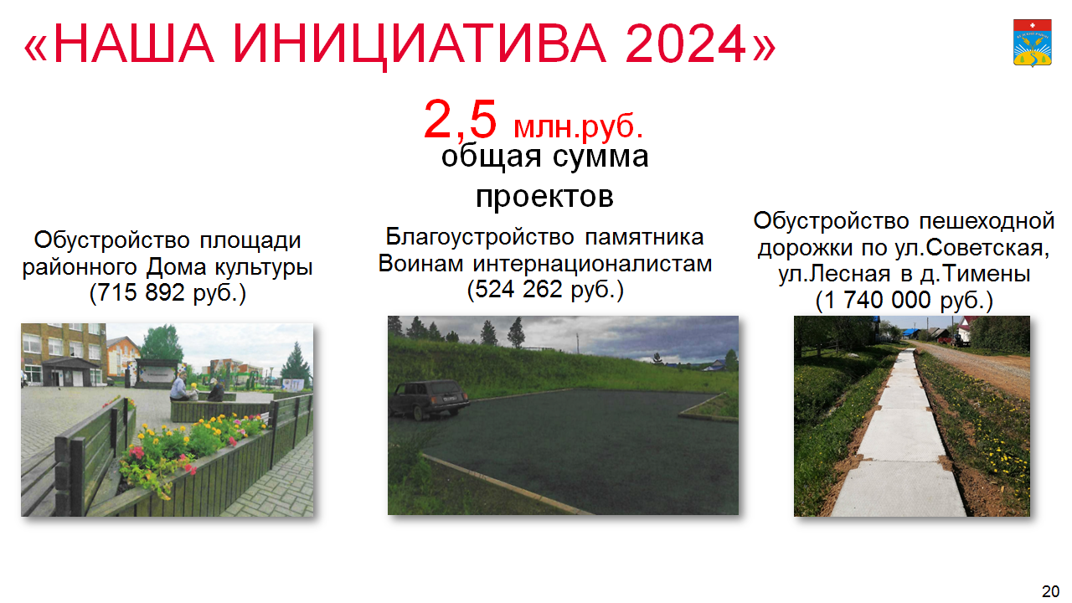

Инициативы молодежи Кезского района, продолжает наращивать интерес к проекту молодежного **инициативного бюджетирования «Атмосфера».** В 2024 году от молодых жителей Кезского района в возрасте от 14 до 25 лет на конкурсный отбор было заявлено 18 проектов. Ограниченный объем республиканского финансирования данной программы, который составляет 2 млн.руб. позволил определить лишь 6 проектов-победителей.

молодежного инициативного бюджетирования «Атмосфера» на общую сумму более 2 млн. руб:

Воркаут площадка - КужМурт (Александровская СОШ) - 456217,00

По дорогам былых времен (Кезский РДК) - 232584,00

На лыжню (ДЮСШ) - 428890,00

День молодежи - наш день (Кезский РДК) - 298 852,00

УдМедиа Шундыберган (Гыинская СОШ) - 411 848,00

Туристический слет для волонтеров "Водопад добра" (Кезский РДК) - 328 890,00

**Инициативное бюджетирование «Без границ»,** направлен на вовлечение лиц с инвалидностью в решение вопросов местного значения. На конкурсный отбор было заявлено 10 проектов. Здесь также ограниченный объем республиканского финансирования, который также составляет 2 млн.руб. Реализовано 4 проекта-победителя.

Жить в движении-это здорово - 638133,00

Путь диагностики и консультирования "ПроДобро" - 699557,00

Семейный фестиваль "Все включены" - 317733,00

Совушкины объятия - 588 931,74

**Самообложение граждан**

Значимым результатом работы с населением по решению вопросов местного значения по средством «обратной связи» стало совместное участие Администрации района и населения в самообложении граждан в Удмуртской Республике. С учетом переходящих проектов 2023 года всего в отчетном периоде реализовано 56 проектов на общую сумму более 36 млн.руб. , из них средства Удмуртской Республики – 27 млн 164 тыс.руб., средства жителей 9055 млн.руб.